锡林浩特市泰富能源400MW风电项目
环境影响评价公众参与说明

锡林浩特市泰富晟源新能源有限公司

2024年2月

目 录
1概述 1
2首次环境影响评价信息公开情况 3
2.1公开内容及日期 3
2.2公开方式 3
2.3公众意见情况 5
3征求意见稿公示情况 6
3.1公示内容及日期 6
3.2公示方式 8
3.2.1 网络 8
3.2.2 报纸 10
3.3查阅情况 11
3.4公众提出意见情况 12
4其他公众参与情况 12
5公众意见处理情况 12
6其他 12
7诚信承诺 13

1概述
（1）风电场建设符合我国能源发展战略的需要。
随着国民经济的持续快速发展和人们社会生活水平的不断提高，对能源的需求量也日渐膨大。而我国人口众多，人均拥有的资源水平远低于世界水平，能源问题已逐渐威胁到我国经济的正常发展。开发新能源是我国能源发展战略的重要组成部分，我国政府对此十分重视，并制定出“开发与节约并存，重视环境保境保护，合理配置资源，开发新能源，实现可持续发展的能源战略”的方针。
（2）对实现碳达峰与碳中和的发展目标具有积极作用。为应对全球气候变化带来的挑战，实现二氧化碳排放达到峰值与实现二氧化碳“零排放”已成为全球发展趋势与共识。目前传统化石能源占我国能源结构中绝对地位，能源生产清洁化与能源消费电气化为实现前述目标的重要途径。目前清洁能源发电项目中，适宜于地区发展的清洁能源电源项目主要为风电与光伏发电项目。结合地区风能资源开发优势，发展风力发电清洁能源项目将对我国实现碳达峰与碳中和的发展目标具有 积极作用。
（3）风力发电具有无污染、可再生、占地少、建设周期短等优势；
从节约煤炭资源和保护环境方面来考虑，风电场的建设具有较为明显的经济效益、社会效益和环境效益。随着风电运行和制造产业技术的日益成熟，风力发电是目前最具有发展前途的可再生能源之一。结合内蒙古地区风能资源开发优势，发展风力发电清洁能源项目将对我国实现碳达峰与碳中和的发展目标具有积极作用。同时促进火电与新能源、储能、氢能配比研究的深入，为探索以新能源为主体的新型电力系统提供依据。以构建以新能源为主体的新型电力系统为目标，研究本地对火光火储氢经济性配比，提高一体化项目的经济、社会、生态效益为推动我国新能源发展提供实践依据。
锡林浩特市泰富晟源新能源有限公司为深入贯彻落实习近平总书记关于“五位一体”总体布局和“四个全面”战略布局精神，大力推进能源转型，实施“弯道超车”战略，紧紧抓住电价退坡机制（2020 年风电与火电标杆电价相同）、新技术进步带来的开发成本大幅度降低的机遇，探索在资源优势区域集中开发、跨区输送、平价上网思路，化解新能源补贴不足，弃风严重，限制开发规模的困局，超前锁定优势资源，大力推动新能源规模化开发，促进锡林浩特市泰富晟源新能源有限公司新能源快速发展。
锡林浩特市泰富能源400MW 风电项目拟安装64台单机容量为6250kW风电机组，总装机容量400MW。拟在本风电场新建一座220kV升压站，220kV升压变电站规模为2×200MVA，升压站以1回220kV出线接至宝力根500kV变电站送出。
因此，本项目的建设是必要的。
本工程公众参与实施主体为锡林浩特市泰富晟源新能源有限公司（建设单位），征求意见对象主要为项目环境影响评价范围内的公民、法人和其他组织。建设单位于2024年2月委托内蒙古华诚鸿瑞科技有限公司开展报告书编制工作，先后采取第一次信息公示（征求意见稿编制过程中）、第二次信息公示（报告书征求意见稿形成后）发布本工程环境影响评价信息，征求公众对本工程建设环境保护方面的意见和建议。本工程环境影响评价信息公众参与实施过程见表1.1所示。在公示期间，建设单位和环评单位联系人均未接到当地居民和团体有关本期工程建设和环境保护方面的电话、信件、传真及电子邮件。
表1.1 环境信息公众参与过程一览表
序号 | 环境影响评价信息公示阶段 | 公示时间 | 公示载体
1 | 第一次信息公示 | 2024年2月21日-2024年3月1日 | 全国建设项目环境信息公示平台https://www.eiacloud.com/gs/detail/1?id=40221VClsG
2 | 第二次信息公示 | 2024年3月1日~2024年3月15日 | 环境影响评价信息公示平台（https://www.js-eia.cn/project/detail?type=2&proid=1ce133a33677e4b0dce4f347329cd8ef）
3 | 第二次信息公示 | 2024年3月6日-2024年3月20日 | 北方新报3月6日版

2首次环境影响评价信息公开情况

2.1公开内容及日期
锡林浩特市泰富晟源新能源有限公司于2024年2月委托内蒙古华诚鸿瑞科技有限公司开展《锡林浩特市泰富能源400MW风电项目环境影响报告书》编制工作，建设单位于2024年2月21日起在环全国建设项目环境信息公示平台（https://www.eiacloud.com/gs/list/2）上对本工程的环境影响评价信息进行了首次公告，公告内容见表2.1所示。公告内容及公开日期符合《环境影响评价公众参与办法》（生态环境部令第4号）的相关规定要求。

2.2公开方式
此次公示选择在环境影响评价信息公示平台进行网络公示，该网站为对外公开网站，符合《环境影响评价公众参与办法》中“通过其网站、建设项目所在地公共媒体网站或者建设项目所在地相关政府网站”公开信息的要求。
网络公示时间为2024年2月21日起的环境影响报告书征求意见稿编制全过程。
公示网址为：https://www.eiacloud.com/gs/list/2
公示情况见图2.1所示。
表2.1 锡林浩特市泰富能源400MW风电项目环境影响信息公告（首次）
锡林浩特市泰富能源400MW风电项目
环境影响公众参与第一次公示
锡林浩特市泰富晟源新能源有限公司委托内蒙古华诚鸿瑞科技有限公司承担“锡林浩特市泰富能源400MW风电项目”环境影响评价工作。根据《中华人民共和国环境影响评价法》等规定和生态环境部2018年7月16日发布《环境影响评价公众参与办法》（生态环境部令第4号）的要求，现将拟建项目环评的有关情况进行第一次公示。
- 建设项目的名称及概要
项目名称：锡林浩特市泰富能源400MW风电项目；
项目概况：锡林浩特市泰富能源400MW风电项目拟选场址位于内蒙古自治区锡林郭勒盟锡林浩特市北部宝力根苏木境内，本项目规划装机容量400MW。根据锡林郭勒盟锡林浩特市经济发展状况和风电等相关能源产业的发展规划，本工程主要开发任务是发电，风电场建成后，随特高压通道外送。锡林浩特市泰富能源400MW 风电项目拟安装64台单机容量为6250kW风电机组，总装机容量400MW。拟在本风电场新建一座220kV升压站，220kV升压变电站规模为2×200MVA，升压站以1回220kV出线接至宝力根500kV变电站送出。
- 建设项目的建设单位名称和联系方式
建设单位名称：锡林浩特市泰富晟源新能源有限公司
联系人：田部长
联系电话：15547970599
地址：内蒙古自治区锡林郭勒盟锡林浩特市顺达写字楼16楼1605室
- 承担评价工作的环境影响评价机构名称和联系方式
评价单位：内蒙古华诚鸿瑞科技有限公司
联系人：郭工
联系电话：13015166557
邮箱：1983787875@qq.com
联系地址：内蒙古自治区呼和浩特市赛罕区昭乌达路利佰佳国际B座1202号
四、公众意见表的获取和提交方式
公众意见表可通过本网页附件下载或通过生态环境部网址（http://www.mee.gov.cn/xxgk2018/xxgk/xxgk01/201810/t20181024_665329.html）下载。
公众意见表填写完成后可通过信函、电子邮件等途径将填写的公众意见表提交给建设单位，发表意见的同时请提供有效的联系方式。
鼓励公众采用实名方式提交意见并提供常住地址。
五、公众提出意见的起止时间
即日起至项目环境影响报告书征求意见稿完成前，公众均可采取向公示指定地址发送信函、电子邮件等方式提出与环境影响评价相关的意见和建议。
2024年2月21日
锡林浩特市泰富晟源新能源有限公司

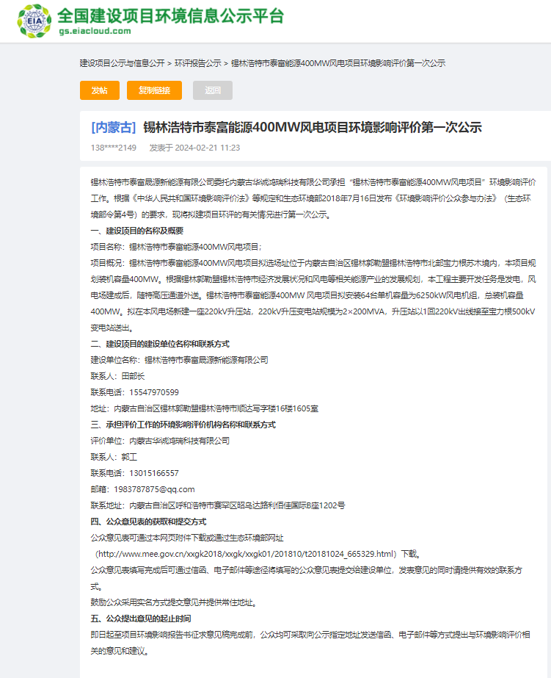
图2.1 锡林浩特市泰富能源400MW风电项目
环境影响信息公告（首次公示）情况

2.3公众意见情况
在公示期间，建设单位和环评单位联系人均未接到当地居民和团体有关本期工程建设和环境保护方面的电话、信件、传真及电子邮件。

3征求意见稿公示情况

3.1公示内容及日期
在环境影响报告书征求意见稿形成后，建设单位于2024年3月1日~2024年3月15日在环境影响评价信息公示平台（https://www.js-eia.cn/project/detail?type=2&proid=1ce133a33677e4b0dce4f347329cd8ef）、于2024年3月6日、3月8日在《北方新报》以及项目现场张贴的形式进行了本工程环境影响评价第二次信息公示。
公示内容包括：
（1）环境影响报告书征求意见稿全文的网络链接及查阅纸质报告书的方式和途径；
（2）征求意见的公众范围；
（3）公众意见表的网络链接；
（4）公众提出意见的方式和途径；
（5）公众提出意见的起止时间。
公示内容见表3.1。公告内容及公开日期符合《环境影响评价公众参与办法》（生态环境部令第4号）的相关规定要求。
表3.1-1 锡林浩特市泰富能源400MW风电项目环境影响评价信息公告（第二次公示）
锡林浩特市泰富能源400MW风电项目
环境影响公众参与第二次公示
锡林浩特市泰富晟源新能源有限公司委托内蒙古华诚鸿瑞科技有限公司承担“锡林浩特市泰富能源400MW风电项目”环境影响评价工作。根据《中华人民共和国环境影响评价法》等规定和生态环境部2018年7月16日发布《环境影响评价公众参与办法》（生态环境部令第4号）的要求，现将拟建项目环评的有关情况进行第一次公示。
- 建设项目的名称及概要
项目名称：锡林浩特市泰富能源400MW风电项目；
项目概况：锡林浩特市泰富能源400MW风电项目拟选场址位于内蒙古自治区锡林郭勒盟锡林浩特市北部宝力根苏木境内，本项目规划装机容量400MW。根据锡林郭勒盟锡林浩特市经济发展状况和风电等相关能源产业的发展规划，本工程主要开发任务是发电，风电场建成后，随特高压通道外送。锡林浩特市泰富能源400MW 风电项目拟安装64台单机容量为6250kW风电机组，总装机容量400MW。拟在本风电场新建一座220kV升压站，220kV升压变电站规模为2×200MVA，升压站以1回220kV出线接至宝力根500kV变电站送出。
- 建设项目的建设单位名称和联系方式
建设单位名称：锡林浩特市泰富晟源新能源有限公司
联系人：田部长
联系电话：15547970599
地址：内蒙古自治区锡林郭勒盟锡林浩特市顺达写字楼16楼1605室
- 承担评价工作的环境影响评价机构名称和联系方式
评价单位：内蒙古华诚鸿瑞科技有限公司
联系人：郭工
联系电话：13015166557
邮箱：1983787875@qq.com
联系地址：内蒙古自治区呼和浩特市赛罕区昭乌达路利佰佳国际B座1202号
四、公众意见表的获取和提交方式
公众意见表可通过本网页附件下载或通过生态环境部网址（http://www.mee.gov.cn/xxgk2018/xxgk/xxgk01/201810/t20181024_665329.html）下载。
公众意见表填写完成后可通过信函、电子邮件等途径将填写的公众意见表提交给建设单位，发表意见的同时请提供有效的联系方式。
鼓励公众采用实名方式提交意见并提供常住地址。
五、公众提出意见的起止时间
即日起至项目环境影响报告书征求意见稿完成前，公众均可采取向公示指定地址发送信函、电子邮件等方式提出与环境影响评价相关的意见和建议。

2024年3月1日
锡林浩特市泰富晟源新能源有限公司

3.2公示方式

3.2.1 网络
公示载体为环境影响评价信息公示平台，该网站为官方对外公开网站，公示时间为2024年3月1日~2024年3月15日，公示情况见图3.1所示。
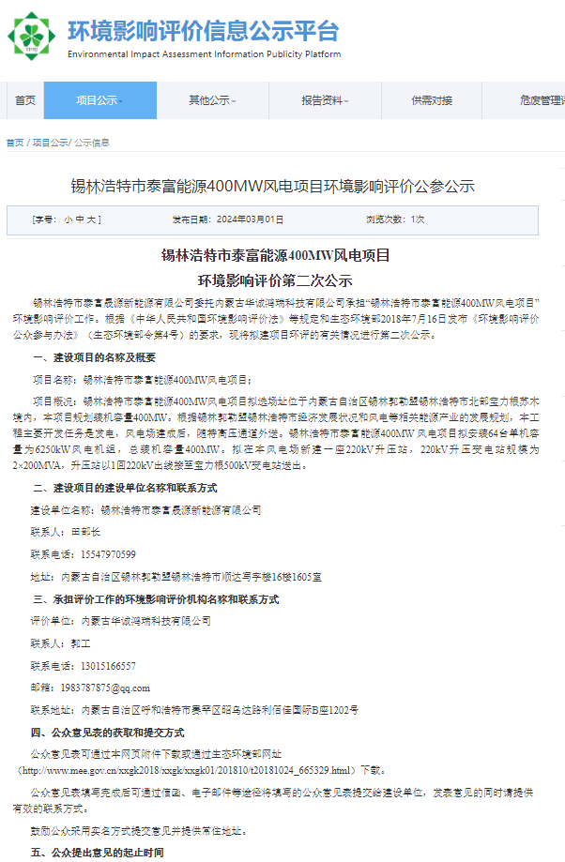
图3.1 锡林浩特市泰富能源400MW风电项目环境影响评价第二次信息公示（网站）

3.2.2 报纸
公示载体为《北方新报》，该报纸是内蒙古自治区综合性报纸。公示信息发布于《北方新报》2024年3月6日版。登报情况见图3.2所示。
图3.2锡林浩特市泰富能源400MW风电项目环境影响评价第二次信息公示情况（报纸3月6日版

3.3查阅情况
本次公示期间在锡林浩特市泰富晟源新能源有限公司（建设单位）、内蒙古华诚鸿瑞科技有限公司（环评单位）均设置了查阅场所，并在公告中详细介绍了场所地址、联系方式等，在公示期间，没有公众前来查阅纸质报告书。

3.4公众提出意见情况
截止公众意见反馈截止日期，建设单位和环评单位联系人均未接到当地居民和团体有关本期工程建设和环境保护方面的电话、信件、传真及电子邮件。

4其他公众参与情况
截止公众意见反馈截止日期，未收到公众关于环境影响预测结论、环境保护措施、环境风险防范措施及环境影响评价相关专业技术方法、导则、理论等方面的质疑性意见。依据《办法》第十四条，不开展深度公众参与。

5公众意见处理情况
在公示期间，建设单位和环评单位联系人均未接到当地居民和团体有关本期工程建设和环境保护方面的电话、信件、传真及电子邮件。

6其他
锡林浩特市泰富晟源新能源有限公司按照档案管理规定对公示载体（网站截图、报纸、现场张贴照片）、公众反馈的《建设项目环境影响评价公众意见表》等公众参与过程资料归档管理，存档备查。

7诚信承诺
我单位已按照《办法》要求，在锡林浩特市泰富能源400MW风电项目环境影响报告书编制阶段开展了公众参与工作。环境影响评价信息发布后，至意见反馈截止日期，未收到与本项目环境影响和环境保护措施有关的意见和建议。
我单位承诺，本次提交的《锡林浩特市泰富能源400MW风电项目环境影响评价公众参与说明》内容客观、真实，未包含依法不得公开的国家秘密、商业秘密、个人隐私。如存在弄虚作假、隐瞒欺骗等情况及由此导致的一切后果由锡林浩特市泰富晟源新能源有限公司承担全部责任。

承诺单位： 锡林浩特市泰富晟源新能源有限公司 承诺时间：2024年3月7日

